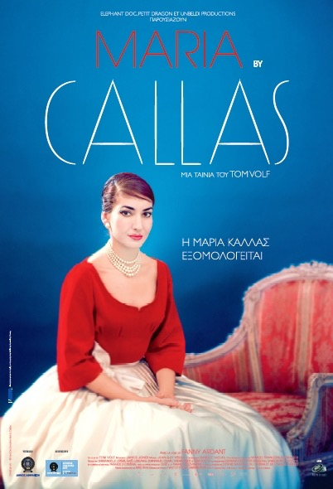

18 ΙΑΝΟΥΑΡΙΟΥ 2018 στις κινηματογραφικές αίθουσες

Η Filmtrade παρουσιάζει την ταινία
MARIA by CALLAS
H MAΡΙΑ ΚΑΛΛΑΣ ΕΞΟΜΟΛΟΓΕΙΤΑΙ

H ταινία «MARIA BY CALLAS: H MAΡΙΑ ΚΑΛΛΑΣ ΕΞΟΜΟΛΟΓΕΙΤΑΙ» παρουσιάζει την άνοδο, το απόγειο και την τραγική μοίρα της Μαρίας Κάλλας, μέσα από συνεντεύξεις της, σπάνιο υλικό από τις παραστάσεις της και οπτικό αρχείο που δεν έχει παρουσιαστεί στο παρελθόν.

Για πρώτη φορά, 40 χρόνια μετά το θάνατό της, η Μαρία Κάλλας, η διασημότερη τραγουδίστρια όπερας, εξιστορεί τη ζωή της με τα δικά της λόγια.
Δεν μιλούν γι'αυτήν άνθρωποι που την γνώριζαν ή ειδικοί, αλλά η ίδια η Κάλλας μιλά για τον εαυτό της, μέσα από συνεντεύξεις της (εκ των οποίων οι περισσότερες παρουσιάζονται για πρώτη φορά στη δημοσιότητα), και μέσα από σπάνια αλληλογραφία προς τους φίλους και την οικογένειά της, ερωτικές επιστολές της προς τον πρώτο της σύζυγο, αλλά και μια αποκαλυπτική ερωτική επιστολή προς τον Ωνάση λίγους μήνες πριν χωρίσουν, μας δίνουν πρόσβαση στα συναισθήματα και τις σκέψεις της.

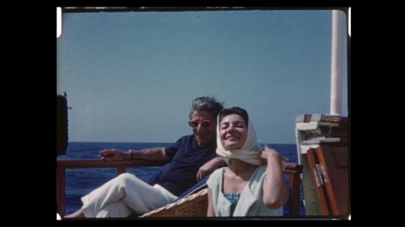

Σύνοψη
«Υπάρχουν δύο άνθρωποι μέσα μου, η Μαρία και η Κάλλας ...»
Απόλυτη Καλλιτέχνης που έγινε διεθνές ίνδαλμα, γυναίκα που ερωτεύτηκε μοιραία και πέρα από το συνηθισμένο, η ταινία «Maria by Callas: η Μαρία Κάλλας εξομολογείται» είναι η ιστορία μιας ζωής ξεχωριστής, σε πρώτο πρόσωπο.
Η Κάλλας αποκαλύπτει τη Μαρία και φανερώνει μια προσωπικότητα φλογερή όσο και ευάλωτη. Η ταινία μας προσφέρει μια σπάνια στιγμή οικειότητας με έναν θρύλο και με όλα τα συναισθήματα συγκίνησης που προκαλεί αυτή η μοναδική φωνή στον κόσμο.
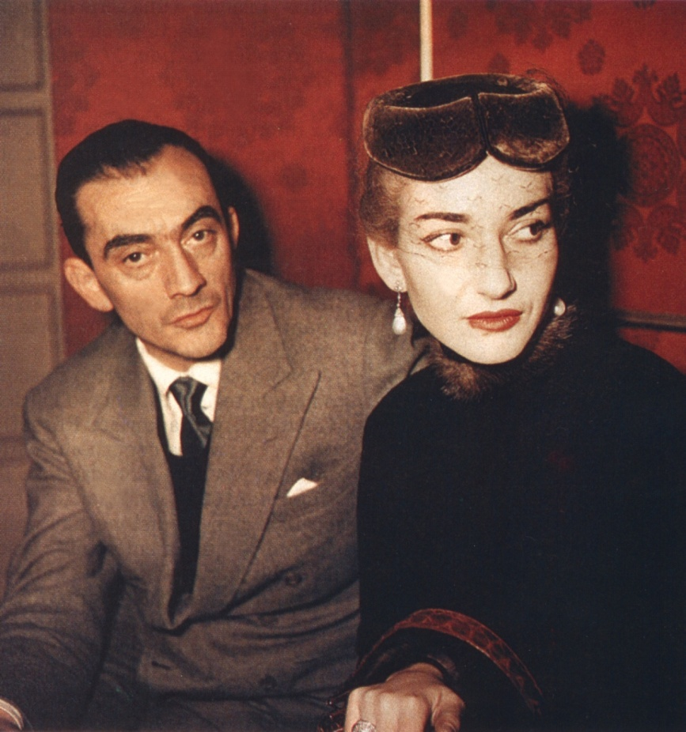

Η παρουσίαση της ταινίας στο ελληνικό κοινό τελεί υπό την ΑΙΓΙΔΑ του Δήμου Αθηναίων και με την ΥΠΟΣΤΗΡΙΞΗ του Δικτύου Πολιτισμού του Δήμου Αθηναίων Athens Culture Net, του οποίου ιδρυτικός δωρητής είναι το Ίδρυμα Σταύρος Νιάρχος (ΙΣΝ).
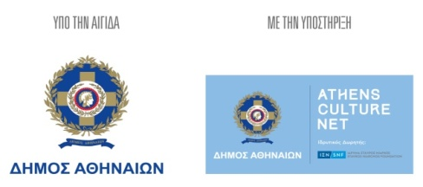
Σπάνια αρχεία που παρουσιάζονται στην ταινία:

- Ένα φιλμ από το 1970 που για τέσσερις δεκαετίες θεωρούνταν ότι είχε χαθεί. Αυτό το υλικό αποκαλύπτει μια εύθραυστη γυναίκα, αμέσως μετά τον χωρισμό της με τον Ωνάση και μια αμφιταλαντευόμενη καλλιτέχνη που θέτει τη σταδιοδρομία της σε αναμονή για πέντε χρόνια. Η Μαρία Κάλλας επανεξετάζει την καριέρα της και για πρώτη φορά μιλάει για τη νεανική της ηλικία στην Αθήνα κατά τη διάρκεια του πολέμου.
- Συνεντεύξεις για την αμερικανική, την ιταλική και τη γαλλική τηλεόραση, στις οποίες η Κάλλας εξομολογείται τη σχέση της με τη μοναδική αγάπη της, τον Ωνάση, τη σχέση της με τον Μενεγγίνι και την ανεπανάληπτη φωνή της.
- Πολύ προσωπικές στιγμές της που γυρίστηκαν σε Super 8 παρουσιάζοντας μια πολύ διαφορετική γυναίκα από την Ντίβα που γνωρίζουμε : οι διακοπές της με τον Ωνάση στην «Χριστίνα», η Βασιλική Οικογένεια του Μονακό, οι τελευταίες διακοπές της στη Φλώριδα αρκετούς μήνες πριν από το θάνατό της.
- Ένα αρχείο του BBC, που λόγω εσφαλμένης ταξινόμησης θεωρούνταν ότι είχε χαθεί. Αυτή είναι η μοναδική φορά που βλέπουμε την Κάλλας
μαζί με τον πατέρα της, όταν εκείνος την υπερασπίσθηκε στη δημόσια διαμάχη της με την μητέρα της το 1958.
- Πολλές αδημοσίευτες φωτογραφίες της από διαφορετικές περιόδους της ζωής της: φωτογραφίες από την παιδική της ηλικία στην Ελλάδα και το ντεμπούτο της στην ηλικία των 15 ετών, όπως και τις σπάνιες φωτογραφίες του τελευταίου έτους της ζωής της.
- Τέλος, ζωντανές ηχογραφήσεις από πολλές συναυλίες της, που επιτρέπουν στους θεατές να συνειδητοποιήσουν το εύρος του φωνητικού της πλούτου.
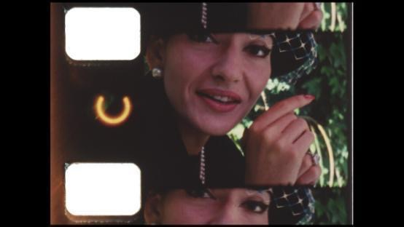
Συνέντευξη με τον σκηνοθέτη TOM VOLF

Πώς γεννήθηκε η ιδέα για την ταινία MARIA BY CALLAS;

Πριν από τέσσερα χρόνια ζούσα στη Νέα Υόρκη και είχα πάει να παρακολουθήσω την παράσταση «Maria Stuarda» του Donizetti. Δεν ήξερα τίποτα για την όπερα, αλλά αυτή η συγκεκριμένη με έκανε να θέλω να μάθω περισσότερα. Όταν έφτασα σπίτι, μπήκα στο διαδίκτυο ψάχνοντας για άλλα έργα του Donizetti και η Κάλλας ήταν εκεί! Το σοκ ήταν τόσο βίαιο που πέρασα τη νύχτα ακούγοντας τα πάντα από το ρεπερτόριό της. Διάβασα περίπου όλα όσα γράφτηκαν για εκείνη και πολύ γρήγορα συνάντησα τους ανθρώπους που την ήξεραν. Η πρώτη μου αίσθηση ήταν να της ξαναδώσω το λόγο, να ξαναβάλω την Κάλλας στο επίκεντρο της ιστορίας της ζωής της, ο θρύλος της οποίας είναι γεμάτος ανακρίβειες. Άφησε την εικόνα μιας ιδιότροπης ντίβας. Είναι γελοίο. Το θερμό ταμπεραμέντο της συχνά υποδεικνύει το πόσο απαιτητική και τέλεια ήταν η δουλειά που έκανε και πόσο ακριβές και αυστηρό ήταν το έργο της.

Η ταινία σας συγκεντρώνει ένα εντυπωσιακό υλικό, ανέκδοτες ταινίες, φωτογραφίες που ποτέ δεν αποκαλύφθηκαν, πώς καταφέρατε να τα συγκεντρώσετε όλα αυτά;

Ένα πραγματικό κυνήγι θησαυρού και μια μικρή βοήθεια από τη μοίρα βοήθησαν ώστε να συγκεντρωθούν μαρτυρίες και υλικό εντελώς αδημοσίευτο. Πήρα συνεντεύξεις από περίπου τριάντα άτομα του κοντινού της περιβάλλοντος, μεταξύ των οποίων η Nadia Stancioff, υπεύθυνη τύπου του Pier Paolo Pasolini, που έγινε φίλη της στην περιοδεία του MÉDÉE, ο Franco Zeffirelli, τότε βοηθός του Visconti, ο Georges Prêtre, ο διευθυντής ορχήστρας, με τον οποίο αγαπούσε πολύ να δουλεύει, ο Robert Sutherland, ο πιανίστας που την συνόδεψε στην τελευταία της περιοδεία, κλπ. Σε κάθε συνάντηση, ο καθένας μου αποκάλυπτε μια στιγμή ,μια ανάμνηση, μια φωτογραφία, ένα βίντεο και συχνά ένα συναίσθημα συγκίνησης.

Αφιερώνετε την ταινία σας στον μπάτλερ της, Feruccio, και την καμαριέρα της, Bruna.

Η συνάντησή μου μαζί τους ήταν καθοριστική, ήταν οι οδηγοί μου. Δεν μπορώ να τους χαρακτηρίσω μόνο ως μπάτλερ και καμαριέρα της. Η Μαρία τους θεωρούσε ως οικογένειά της. Έμειναν μαζί της για 25 χρόνια και όταν μου μιλούσαν για εκείνη, την αποκαλούσαν «η κυρία». Μου εμπιστεύτηκαν τη ζωή τους μαζί της, και κυρίως μου έδωσαν μια ανέκδοτη συνέντευξή της στον David Frost το 1970 (ο Feruccio διατηρούσε το μοναδικό υπάρχον αντίγραφό της).

Αυτή η συνέντευξη αποτελεί το νήμα της ταινίας σας ...

Ναι, είναι πραγματικά η σπονδυλική στήλη της ταινίας, τα πάντα περιστρέφονται γύρω της. Η Μαρία μιλάει σε μας, μας προκαλεί, χωρίς φίλτρα. Δίνει τον εαυτό της με μια καθηλωτική ειλικρίνεια. Είναι αστεία, αποκαλυπτική, ευάλωτη και τρομερά ανεξάρτητη. Αυτή η συνέντευξη είναι στην πραγματικότητα θεμελιώδης. Η Μαρία ξετυλίγει τη δυαδικότητά της, ανάμεσα στη γυναικεία φύση της και το πεπρωμένο της ως ντίβας.

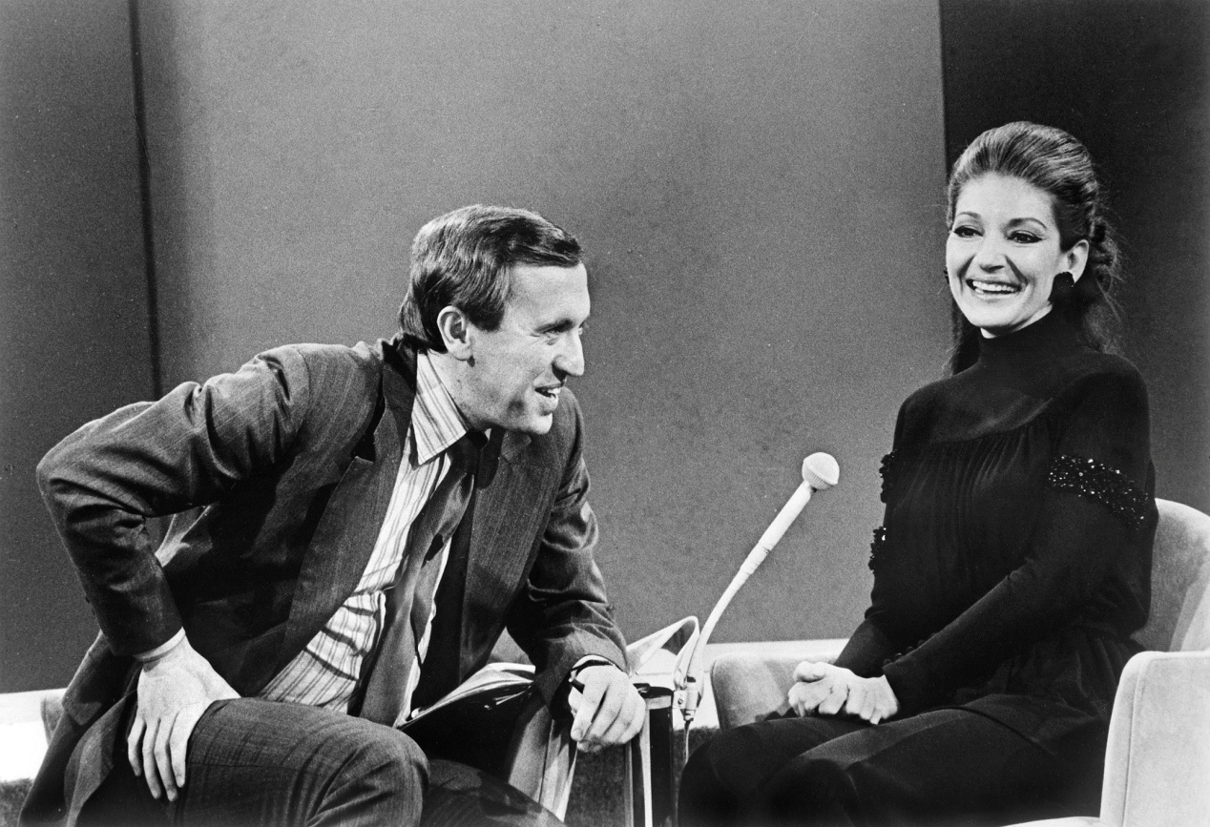

Η ιδιωτική αλληλογραφία της Μαρίας περιέχει περίπου τετρακόσια γράμματα. Γιατί επιλέξατε μόνο λίγα από αυτά και γιατί επιλέξατε την Fanny Ardant;

Η επιλογή ήρθε πολύ φυσικά. Ήθελα η Μαρία να μας μιλάει για αυτά που ζούσε. Ηχογραφήσαμε τις αναγνώσεις όλων των γραμμάτων με την Fanny Ardant , οι οποίες αναφέρονται στην αλληλογραφίας της με την Elvira de Hidalgo, τη δασκάλα της στο τραγούδι, με την οποία συναντήθηκε στην Αθήνα και η σχέση τους την ακολούθησε σε όλη της τη ζωή... Για τη Μαρία, η Elvira de Hidalgo, ήταν σαν μητέρα και σε όλη της τη ζωή, ήταν εκείνη που εμπιστευόταν. Η FannyArdant είναι προφανώς μια διαχρονική, επιβλητική φωνή.

Θα λέγατε ότι ήταν θεϊκή;

Εδώ και καιρό την αποκαλούν έτσι, είχε κάτι θεϊκό. Εκείνη ήταν απλώς ένας άνθρωπος, αλλά στην τέχνη της υπήρχε μαγεία, κάτι που υπερβαίνει το στοιχείο της καθαρά φωνητικής τελειότητας.

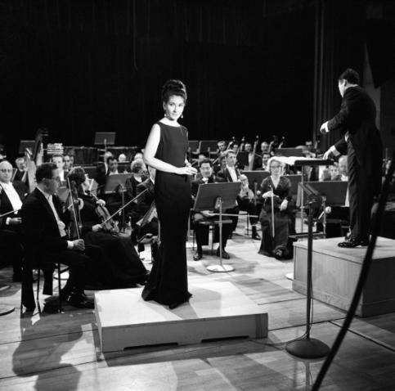

Λίγα λόγια για τον σκηνοθέτη

Ο Tom Volf «ανακάλυψε» την Μαρία Κάλλας, όταν είδε μια ταινία της που τον αιχμαλώτισε. Ένα ολόκληρος κόσμος άνοιξε τότε. Αυτό το πάθος του τον ώθησε να ταξιδέψει στον κόσμο για 3 χρόνια, αναζητώντας την αληθινή Μαρία Κάλλας και να συναντήσει τους τελευταίους επιζώντες της γενιάς της, τους στενούς της φίλους, τους συναδέλφους της και εκείνους που την ήξεραν πραγματικά. Η έρευνα του επέτρεψε να συλλέξει αρκετά εντυπωσιακά και μέχρι τότε άγνωστα στοιχεία για να κάνει αυτή την ταινία. Εργάστηκε γι΄ αυτό σε στενή συνεργασία με τη Nadia Stancioff, την στενή φίλη της Μαρίας Κάλλας, που κάποτε είπε: «Εάν πρέπει να πεθάνω πριν από σένα, θέλω να πεις στους ανθρώπους ποιά πραγματικά ήμουν».
Ο Tom Volf έχει σκηνοθετήσει πολλές μικρού μήκους ταινίες για την όπερα και ήταν υπεύθυνος για την οπτικοακουστική επικοινωνία στο Θέατρο του Chatelet για τρία χρόνια. Μεταξύ άλλων έχει πάρει συνέντευξη από τον Placido Domingo, τον Sting και τον David Cronenberg. Έχει επίσης σκηνοθετήσει πολλές εταιρικές ταινίες και διαφημίσεις και πολλές συνεντεύξεις με συγγραφείς.

Στην ταινία εμφανίζονται:

Maria Callas, Aristotle Onassis, Marilyn Monroe, Alain Delon, Yves Saint Laurent, J. F. Kennedy, Luchino Visconti, Brigitte Bardot, Winston Churchill, Grace Kelly, Liz Taylor, κ.α.

H φωνή της ηθοποιού Fanny Ardant ζωντανεύει τα λόγια της Ντίβας.

Trailer :

Δείτε το trailer της ταινίας: https://youtu.be/N-TSvN9NA70
ΔPETITDRAGON, ELEPHANTDOC&VOLFPRODUCTIONSPRESENT
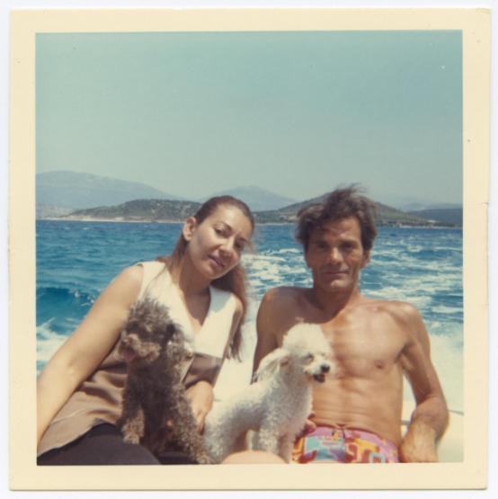

ΓΡΑΦΕΙΟ ΤΥΠΟΥ

Λίλιαν Μπικέ
τ.: 211 4059236, 6944 842015
lilianbike@pr-art.gr
fb: P.art-Public Relations Lilian Bike’

